5. passwd和shadow檔案裡各多了usera 和 userb兩筆資料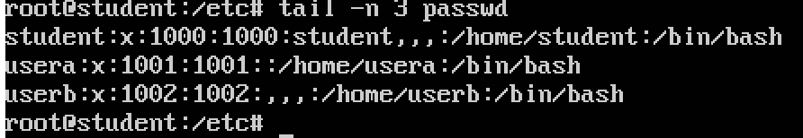

6. HOME裡

多了usera和userb兩個資料夾

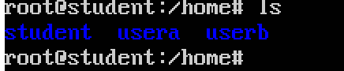

7.新增的流程不同

useradd 直接系統增加帳號，密碼是需要指定去更改，要手動設定。

Adduser 會自動設定。